Санкт-Петербургский политехнический университет Петра Великого

Институт компьютерных наук и технологий

Кафедра компьютерных систем и программных технологий

**Дисциплина**

Базы данных

**Отчёт по лабораторной работе**

# SQL-программирование: изучение механизма транзакций

Работу выполнил студент группы № 43501/1 Трофимова Н.С.

Работу принял преподаватель ______________ Мяснов А.В.

Санкт-Петербург

2016

Транзакция — логическая единица изолированной работы группы последовательных операций над базой данных. Изменения над данными остаются обратимыми до тех пор, пока клиентское приложение не выдаст серверу инструкцию COMMIT.

SQL операторы, которые могут использоваться клиентскими приложениями для старта, управления, подтверждения или отмены транзакций, но достаточное для всех задач над базой данных:

• SET TRANSACTION — задание параметров транзакции и её старт;

• COMMIT — завершение транзакции и сохранение изменений;

• ROLLBACK — отмена изменений произошедший в рамках транзакции;

• SAVEPOINT — установка точки сохранения для частичного отката изменений, если это

необходимо;

• RELEASE SAVEPOINT — удаление точки сохранения.

Создание тестовой таблицы:

CREATE TABLE TESTTABLE (

T1 INTEGER)

Данные:

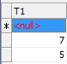

Добавление:

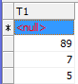

Откат:

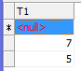

Удаление:



Откат:

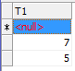

1. Разобраться с уровнями изоляции транзакций в Firebird.

Уровни изоляции: READ COMMITTED, SNAPSHOT(по умолчанию), TABLE STABILITY.

**Уровень изолированности SNAPSHOT**

Уровень изолированности SNAPSHOT (уровень изолированности по умолчанию) означает, что этой транзакции видны лишь те изменения, фиксация которых произошла не позднее момента старта этой транзакции. Любые подтверждённые изменения, сделанные другими конкурирующими транзакциями, не будут видны в такой транзакции в процессе ее активности без её перезапуска. Чтобы увидеть эти изменения, нужно завершить транзакцию (подтвердить её или выполнить полный откат, но не откат на точку сохранения) и запустить транзакцию заново.

Терминал 1:

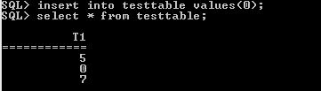

Терминал 2:

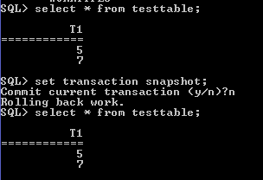

**Уровень изолированности SNAPSHOT TABLE STABILITY**

Уровень изоляции транзакции SNAPSHOT TABLE STABILITY позволяет, как и в случае

SNAPSHOT, также видеть только те изменения, фиксация которых произошла не позднее

Управление транзакциями момента старта этой транзакции. При этом после старта такой транзакции в других клиентских транзакциях невозможно выполнение изменений ни в каких таблицах этой базы данных, уже каким-либо образом измененных первой транзакцией. Все такие попытки в параллельных транзакциях приведут к исключениям базы данных. Просматривать любые данные другие транзакции могут совершенно свободно.

При помощи предложения резервирования (RESERVING) можно разрешить другим

транзакциям изменять данные в некоторых таблицах.

Если на момент старта клиентом транзакции с уровнем изоляции SNAPSHOT TABLE STABILITY какая-нибудь другая транзакция выполнила неподтверждённое изменение данных любой таблицы базы данных, то запуск транзакции с таким уровнем изоляции приведёт к ошибке базы данных.

Терминал 1:

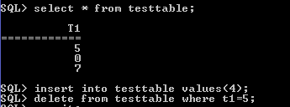

Терминал 2:

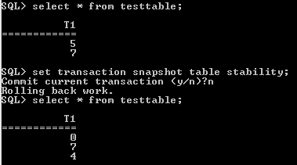

**Уровень изолированности READ COMMITTED**

Уровень изолированности READ COMMITTED позволяет в транзакции без её перезапуска

видеть все подтверждённые изменения данных базы данных, выполненные в других

параллельных транзакциях. Неподтверждённые изменения не видны в транзакции и этого

уровня изоляции.

Для получения обновлённого списка строк интересующей таблицы необходимо лишь

повторное выполнение оператора SELECT в рамках активной транзакции READ COMMITTED без её перезапуска.

Терминал 1:

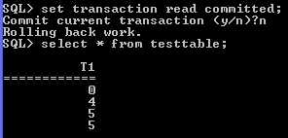

Терминал 2:



**Выводы:**

Было произведено исследование взаимодействия транзакций с разными уровнями изолированности.

Свойства транзакций: атомарность, согласованность, изолированность, долговечность.